ARP valaisimen asennusohje:

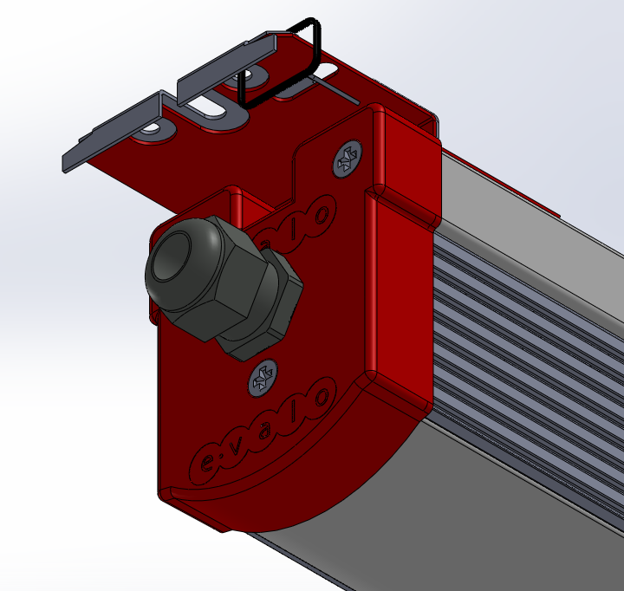
Kuva 1. Valaisimen pääty alussa.
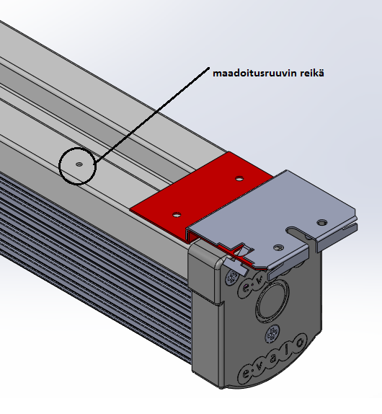
Kuva 2. Maadoitusruuvin rei’än paikka.

- Ennen asennuksen aloitusta, tarkista kuvassa 2 esitetyn maadoitusruuvin paikka. Tämä tieto tarvitaan johtojen asennuksen kohdassa, koska liitin sijaitsee päässä, jossa tuo em. ruuvi on.
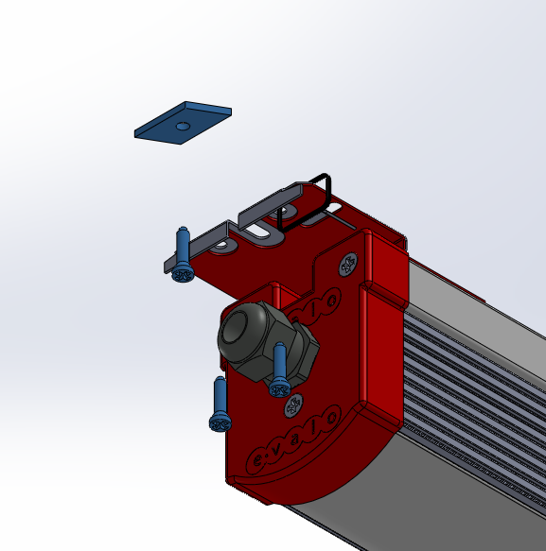
Kuva 3. Asennustavat
- Valaisin voidaan asentaa kuvassa 3 esitetyillä tavoilla. Keskimmäisestä urasta joko MEK-kiskoon tai kattoon tai reunimmaisista rei’istä asennettavalle pinnalle.
- Saranoitu kiinnike on lukittu siteellä( mustalla rengas kuvassa 3). Asennus voidaan suorittaa siten, että kiinnitetään valaisin asennuspinnalle vapaasta rei’astä tai keskeltä urasta. Tämän jälkeen vapautetaan sarana poistamalla side. HUOM. Sarana aukeaa vapautuksen jälkeen.

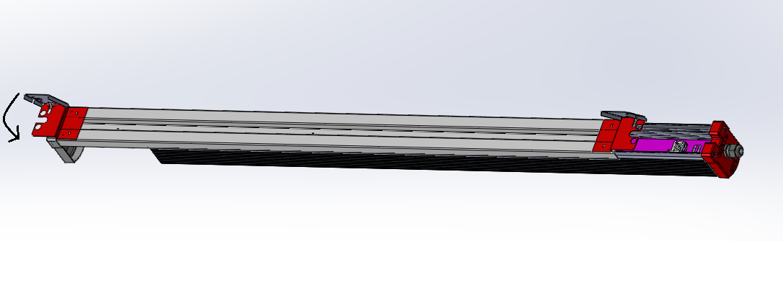
Kuva 4. Johdon asennus
- Saranasiteen vapautuksen jälkeen valaisinta saadaan kallistettua.(ks.kuva 4)

- Johtoasennus ei ketjutettavassa valsimessa aloitetaan avaamalla kiinnitysruuvit vastakkaisesta päädystä( kuvassa harmaa pääty), jonka jälkeen profiili+ toinen pääty liukuu vapaasti. Johto tuodaan valaisimen sisään päädyn läpiviennin kautta ja kytketään sisällä olevaan liittimeen

- Jos kyseessä ketjutettava valaisin, niin ketjutuskaapeliin pujotetaan irroitettu pääty ja kaapeli pujotetaan profiilin ja kiinnikepellin( valasimen päällä oleva harmaa pelti) välistä liittimelle ja kytketään johto paikoilleen.

- Tämän jälkeen liu’utetaan profiili takaisin paikoilleen ja kiinnitetään pääty.

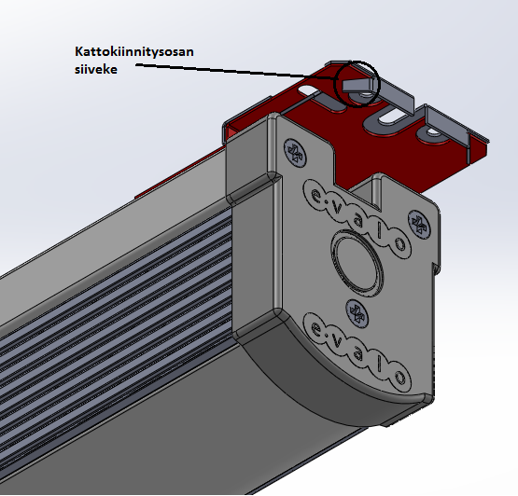
Kuva 5. Valasimen lukitus

- Lopuksi valaisin käännetään vasten kattokiinnikettä ja taivutetaan kuvassa 5 esitetyt siivekkeet valaisimen kiinnitysosan päälle.

